08.07.2020. Торжественный прием опекунских и приемных семей прошел в онлайн-формате
Лучшие приемные семьи региона чествовали сегодня в управлении образования и науки Липецкой области. В этом году из-за сложившейся эпидемиологической ситуации праздник прошел в онлайн- формате.
Собравшихся приветствовали глава администрации Липецкой области Игорь Артамонов, заместитель главы администрации Липецкой области Анатолий Якутин, Уполномоченный по правам ребенка в Липецкой области Юрий Таран. Также к опекунам и приемным родителям обратилась исполняющая обязанности начальника областного управления образования и науки Лилия Загеева:
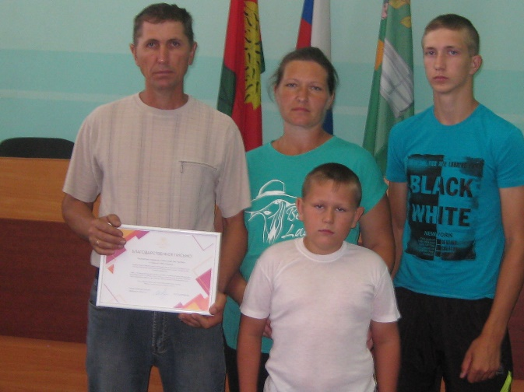
- Семья – это бесценный дар для каждого человека. Спасибо Вам за неравнодушное отношение к детям, за помощь, тепло и заботу, которые вы дарите каждому ребенку. Ваша ежедневная работа по воспитанию подрастающего поколения неоценима.
В большой зал администрации Добринского муниципального района были приглашены 2 опекунские семьи, Петрова Владимира Николаевича и Науменко Александра Викторовича.
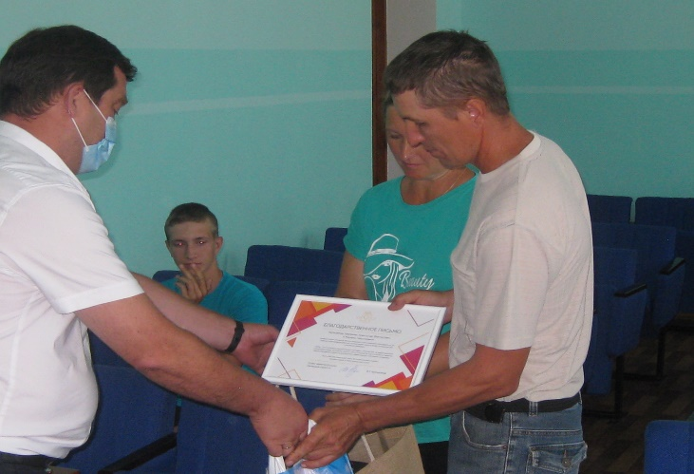
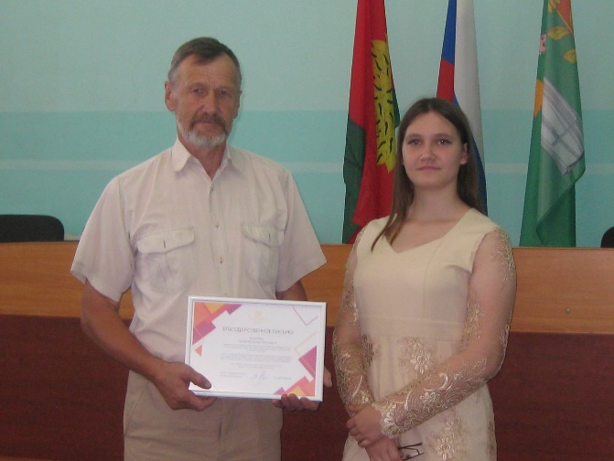
Заместитель главы администрации Олег Николаевич Малыхин поздравил присутствующих и вручил благодарственные письма, ценные подарки администрации Липецкой области.

